Speciālas sintakses (markdown) izmantošana e-adreses ziņojuma formatēšanai Latvija.lv KDV
Latvija.lv klienta darba vietā (ekspluatācijas un testa vidēs) ir nodrošināta teksta formatēšanas iespēja nosūtāmiem un saņemamiem ziņojumiem atbilstoši tabulā norādītajai sintaksei.
Lietotājam sastādot ziņojumu, kā arī to apskatot izdrukas veidā – teksts tiek attēlots formatētā veidā. Savukārt nodot ziņojumu uz DIV – aizpildot ziņojuma satura lauku “Description” tajā tiek izmantoti tabulā norādīto formatēšanas sintakses apzīmējumi.
Attēlojot saņemtu ziņojumu un attēlojot to e-adreses ziņojuma detalizācijas formā, ja laukā “Description” ir saņemts formatēts teksts atbilstoši tabulā izmantojai sintaksei – ziņojums tiek attēlots formatētā veidā.
Ikona* | Apraksts | Kodējums | Paraugs
n/a | Tiek nodrošināta jaunas rindas (Enter) apstrāde | Kodējums ir atkarīgs no sūtītāja izmantotajām tehnoloģijām - operētājsistēmas un programmēšanas valodas | Teksts rindā  Teksts jaunā rindā ar atstarpi
 | Treknraksts / Bold | **teksts** | Teksts
 | Slīpraksts/ Italic | _teksts_ | teksts
 | Pasvītrots/ Underline | !teksts! | teksts
+ | Treknraksts +Slīpraksts / Bold Italic | **_teksts_** | Teksts
 | Hipersaite/ Link | [saites nosaukums](saites adrese)  Piemērs:  [Uzņēmuma mājas lapa](www.zzdats.lv) | Uzņēmuma mājas lapa
 | Apakšpunkti / Bulleted  (Tiek piedāvāts tikai viens līmenis, bez pakārtotiem apakšlīmeņiem) | - teksts  - teksts nākamais | - teksts  - teksts nākamais
 | Numerācija/ Numbering  (Tiek piedāvāts tikai viens līmenis, bez pakārtotiem apakšlīmeņiem) | 1. pirmais teksts  2. otrais teksts | - pirmais teksts  - otrais teksts
 | Atkāpe/ Tab  (Tiek nodrošināta tikai izmantojot simbolisko komandu, no klaviatūras netiek nodrošināta) | ##
* Ikona e-adreses ziņojuma rakstīšanas formā Latvija.lv klienta darba vietā.
Zemāk ir 3 paraugi integrācijai un kāds izskatās rezultāts.

Paraugs Nr.1
Paraugs programmētajiem e-adreses ziņojuma aploksnes “Description” lauka aizpildīšanai ar formatējuma iespējām izmantojot DIV klienta .NET bibliotēku un C# (iepriekš izmantots risinājuma testēšani):
message.Document.Description = "" +

"Labdien. " + "\n" + "\n" +
System.Environment.NewLine +
"Testēju ENTER atstarpi starp rindām no labdien. " + "\n" +
"Testējam ciparu uzskaitījumu: " + "\n" +
"1.Testējam **Bold** lietas teikuma vidū. **Visam teikumam.**" + "\n" +
"2.Testējam _Italic_ lietas teikuma vidū. _Visam teikumam._" + "\n" +
"3.Testējam !Underline! lietas teikuma vidū. !Visam teikumam.!" + "\n" + "\n" +
System.Environment.NewLine +
"Testēju ENTER atstarpi starp rindām no cipariem." + "\n" +
"Testējam punktu uzskaitījumu:" + "\n" +
"- Testējam **Bold** lietas -teikuma vidū. **Visam teikumam.**" + "\n" +
"- Testējam _Italic_ lietas - teikuma vidū. _Visam teikumam._" + "\n" +
"- Testējam !Underline! lietas teikuma vidū. !Visam teikumam.!" + "\n" + "\n" +
"a-a" + "\n" +
"-Testējam līniju bez atstarpēm" + "\n" +
" -Testējam līniju ar atstarpes sākumā" + "\n" +
" - Testējam līniju ar atstarpēm visur" + "\n" +
"- Testējam līniju ar atstarpi beigās (kā pps)" + "\n" + "\n" +
"Testējam līniju - pa vidu ar atsarpēm abās pusēs" + "\n" +
"Testējam līniju -pa vidu ar atsarpi kreisajā pusē" + "\n" +
"Testējam līniju- pa vidu ar atsarpi labājā pusē" + "\n" +
"Testējam līniju-pa vidu bez atsarpēm" + "\n" +
"- Testējam līniju ar atstarpi beigās (kā pps)" + "\n" +
"\n" +
System.Environment.NewLine +
"Testēju ENTER atstarpi starp rindām no uzskaitījuma." + "\n" +
"Testējam atstarpi no kreisās:" + "\n" +
"Nav atstarpes" + "\n" +
"##Ir atstarpe" + "\n" +
"Nav atstarpes" + "\n" +
"##Ir atstarpe" + "\n" +
"Nav atstarpes" + "\n" + "\n" +
System.Environment.NewLine +
"Testēju ENTER atstarpi starp rindām no uzskaitījuma." + "\n" +
"Testējam [saiti](https://viss.gov.lv/lv/Informacijai/Dokumentacija/Vadlinijas/e-adrese) lietas teikuma vidū. [Visam teikumam](www.tvnet.lv).";

Paraugs Nr.2
Formatēta saņemta ziņojuma “Description” pamatteksta (body) paraugs:
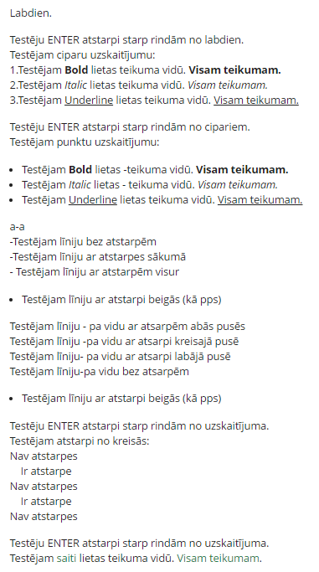

Paraugs Nr.3
Formatēta ziņojuma izdrukas (PDF) paraugs:
